Lasersensor mit Hintergrundausblendung
Neuheit von IPF mit Laserschutzklasse 1 und einfacher Reichweiteneinstellung

ipf electronic ergänzt sein umfangreiches Portfolio an optischen Sensoren um den PT190420, einer der ersten Lasersensoren mit gut sichtbarem Laserlichtfleck in der Laserschutzklasse 1, bei dem sich die Reichweite mechanisch, also mittels Schraubendreher, einstellen lässt.

Der PT190420 mit einem Erfassungsbereich von 50 bis 300mm eignet sich zur Abfrage von sehr kleinen Objekten bei gleichzeitiger Hintergrundausblendung. Zusätzlich zur Laserschutzklasse 1 bietet die Neuheit den entscheidenden Vorteil einer sehr einfachen Inbetriebnahme. Gegenüber den gängigen Teach-In-Verfahren wird die Tastweite des PT190420 über eine integrierte, mechanische Verstelleinheit und eine Signal-LED vorgenommen. Die mitunter zeitaufwendige Zuhilfenahme einer Bedienungsanleitung sowie weiterer Instruktionen sind somit nicht mehr erforderlich. Das Einstellen erfolgt hingegen einfach in nur drei Schritten.

Um eine effektive Hintergrundausblendung zu erzielen, wird ohne Objekt im Erfassungsbereich die Verstelleinheit mithilfe eines passenden Schlitzschraubendrehers zunächst auf den Skalenzahlenwert 1 (Linksanschlag) eingestellt. Befindet sich der Hintergrund im Erfassungsbereich des Sensors, wird die Verstelleinheit solange im Uhrzeigersinn gedreht, bis die gelbe Signal-LED aufleuchtet. Liegt der Hintergrund außerhalb des Erfassungsbereiches, so ist die Verstelleinheit auf den Skalenendwert 10 zu justieren. Anschließend wird das zu erfassende Objekt in den Strahlengang des Sensors gebracht (LED leuchtet) und die Verstelleinheit entgegen dem Uhrzeigersinn gedreht, bis die LED erlischt. Abschließend wird die Verstelleinheit zwischen den zuvor ermittelten Positionen (ohne und mit Objekt) eingestellt, womit der optimale Schaltpunkt des PT190420 festgelegt ist. Fertig.

Der PT190420 in Schutzart IP67 verfügt über eine sehr hohe Schaltfrequenz von ≤2500Hz und ist daher für den Einsatz in schnelllaufenden Prozessen prädestiniert. Eine weitere Besonderheit: Der um 270° drehbare Anschlussstecker des Lasersensors ermöglicht eine sehr flexible Montage bei sehr unterschiedlichen Einbausituationen.

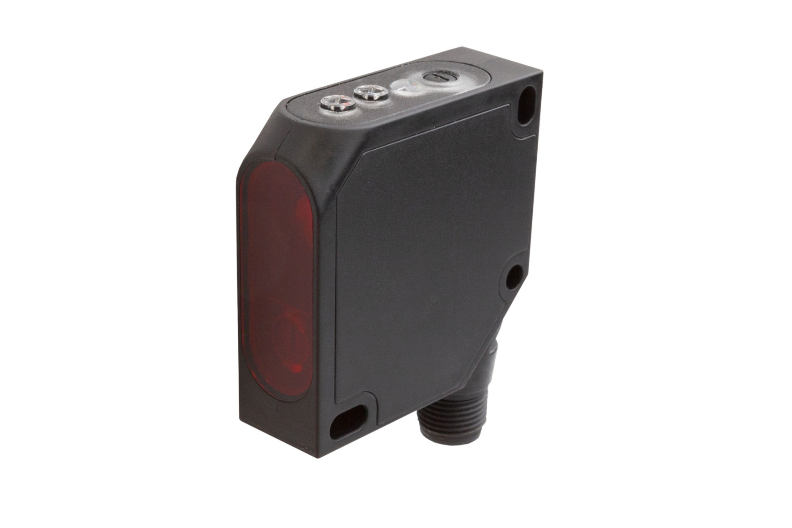
Der PT190420 ist einer der ersten Sensoren mit Laserschutzklasse 1
und mechanischer Reichweiteneinstellung. Das Gerät kann in einem
Temperaturbereich von -20° C bis +45° C eingesetzt werden.
Bild: ipf electronic gmbh
(ipf_bpm_Lasersensor_PT190420.jpg)

IPF ELECTRONIC AUF DER MOTEK:
HALLE 3
STAND 3100

ÜBER IPF ELECTRONIC
Sensoren vom Feinsten
Wenn HIGH-TECH zu HIGH-END wird.
Im deutschsprachigen Raum stehen wir seit mehr als drei Jahrzehnten für Hochleistungs-Sensoren in der Automatisierungstechnik. Wir legen Wert auf höchste Qualität und produzieren nach wie vor selbst am Hauptstandort in Lüdenscheid im Sauerland.
Wir sind die ipf electronic und machen mehr als nur unseren Job. Wir denken weiter, innovativer, nachhaltiger und bleiben dabei sympathisch. Wir sitzen im Sauerland, einer der innovativsten Regionen des Landes. Unsere Produkte sind präzise, intelligent, technisch ausgereift und vielseitig einsetzbar. Unsere 140 Mitarbeiter leben Service, auch nach den üblichen Geschäftszeiten.
Mit unserer großen Produktvielfalt, hohen Problemlösungskompetenz und starken Serviceorientierung sind wir als Top-Lieferant in der industriellen Sensorik einzigartig. Permanente Forschung und Entwicklung spielen eine ebenso gewichtige Rolle, wie die Weiter- und Fortbildung von Mitarbeitern und Führungskräften. Unser 1982 gegründetes Unternehmen wird bis heute in zweiter Generation familiengeführt. Beim Umweltschutz und nachhaltigen Umgang mit Ressourcen legen wir besondere Maßstäbe an.

KONTAKT
ipf electronic gmbh
Kalver Str. 25 – 27
58515 Lüdenscheid
info@ipf.de
www.ipf.de

PRESSEKONTAKT


Martinus Menne
Waldweg 8 ● 57489 Drolshagen
Tel +49 2761 8288861
mm@technikredaktion.de
www.technikredaktion.de

